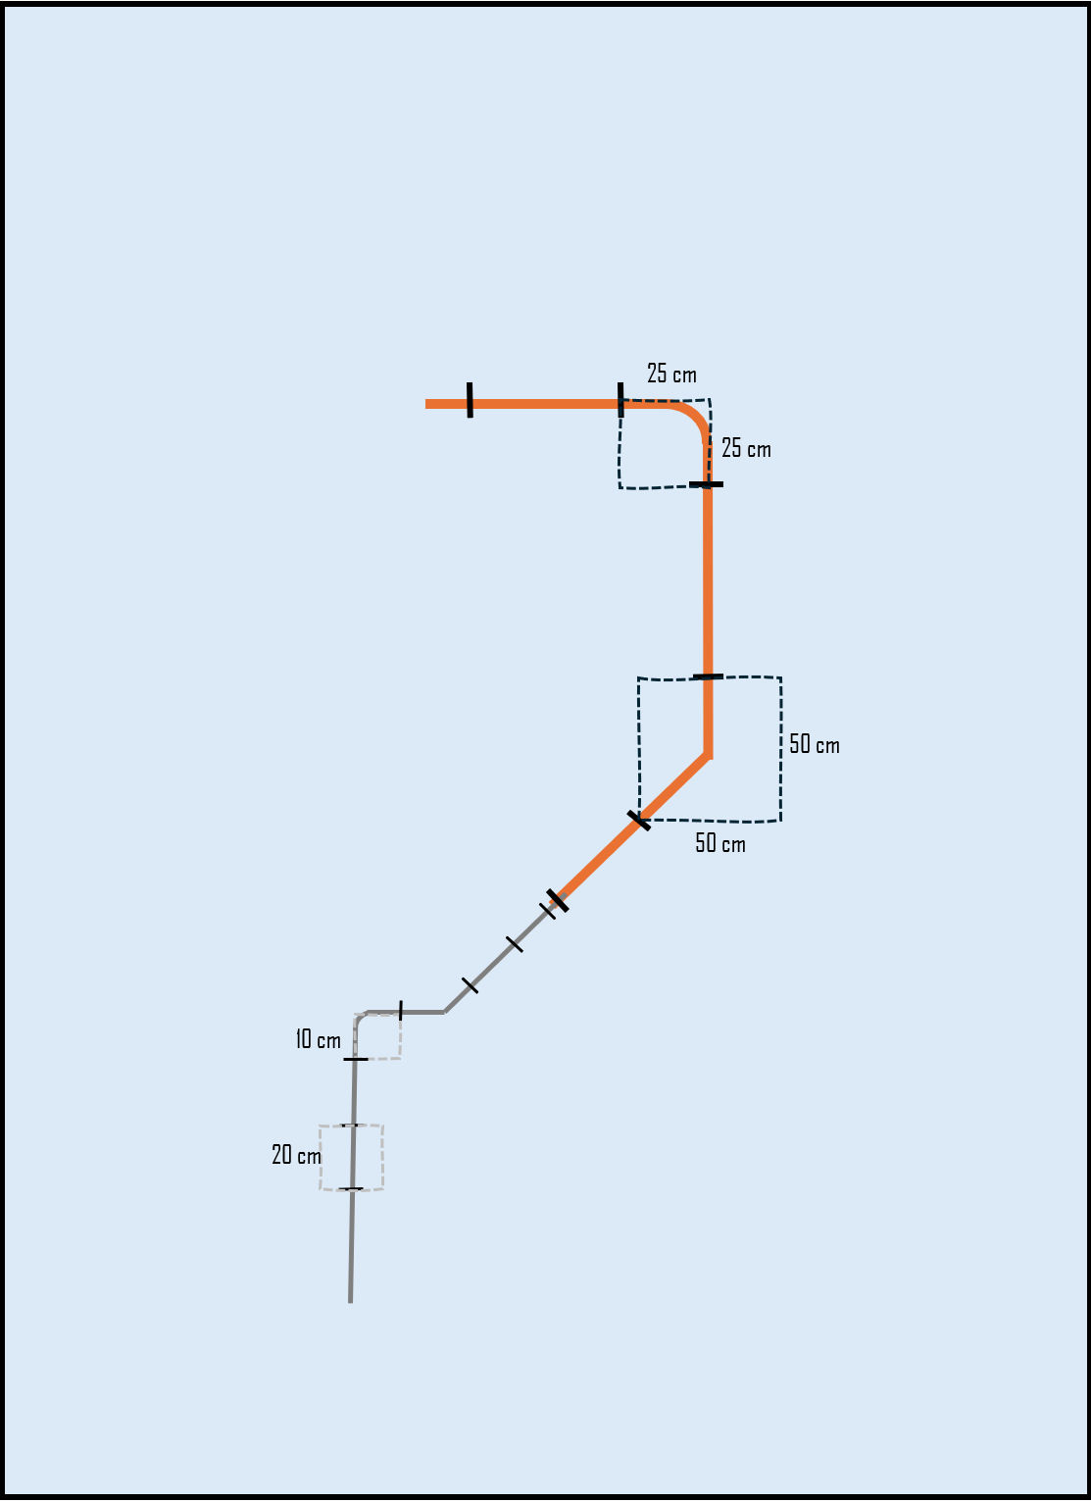
GF1 - Elektriske installationer - PO-1

Du skal udfører denne kabel/rør installation.

Arbejdet skal udføres med den faglige stolthed, i mener det kræver for at blive elektriker

- Udarbjder er oversigts tegning.
  - Kabel og rør skal have 2 buk, et på 90- og et på 135 grader
  - Der skal være symetri mellem bøjler og bukkeradius på kabler skal overholdes.
  - Max 3 bøjler på de længste stykker rør eller kabel

- Montere installationen.
  - Følg din oversigtstegning

- Når du er tilfreds med dit arbejde, tager du et billede.
- Billede og oversigtstegning afleveres i Moodle.
  - GF1 GF2 - Elektriske installationer - Fagligstolthed - PO-1

